PALİGEMMA 2 GÖRSEL-DİL MODELİ ANALİZİ VE TÜRKÇE OCR PERFORMANSI

ÖZET

Bu çalışmada açık kaynaklı Görsel-Dil Modelleri (VLM) arasında öne çıkan PaliGemma 2 mimarisinin temel yapısı incelenmiş çözünürlük-boyut ilişkisi ve farklı görevlerdeki etkileri üzerindeki bulgular değerlendirilmiştir; makalenin CPU kuantizasyon analizleri ise yalnızca kısaca anılmıştır. Aynı zamanda “PaliGemma 2: A Family of Versatile VLMs for Transfer” adlı makalenin hangi sorular üzerine kurgulandığı ve bu makalenin katkısı incelenmiştir. Son olarak modelin Türkçe metin tespiti ve optik karakter tanıma (OCR) performansına dair 30 adet örnek görselden oluşan bir veri seti ile 224 ve 448 px’de testler yapılmış ve sonuçlar paylaşılmıştır.

1. PALIGEMMA 2 GÖRSEL DİL MODELİ Kısaca Nedir?
PaliGemma görsel-dil modeli üzerine inşa edilmiş bir mimariye sahip olan ve daha geniş bir yelpaze üzerinde görevler yapan PaliGemma 2, 3 aşamalı eğitim sistemi ve çözünürlük-boyut ilişkisini kullanarak daha iyi sonuçlar veren open-weight bir modeldir. Geniş kapsamlı devasa modellerin aksine; belirli görevlere uyarlanabilen, fine-tuning odaklı ve hafif bir multimodal transfer öğrenimi mimarisidir.

PaliGemma 2, 2 temel mimari üzerine kurulmuştur:
- Vision Transformer: Görselleri işleyip sayısal vektörlere dönüştürmek için SigLIP-So400m modeli kullanılmıştır.
- LLM: Görselden gelen veriyi anlamlandırıp metin üretmek için Gemma 2 (2B, 9B, 27B) dil modeli mimarisi kullanılmıştır.
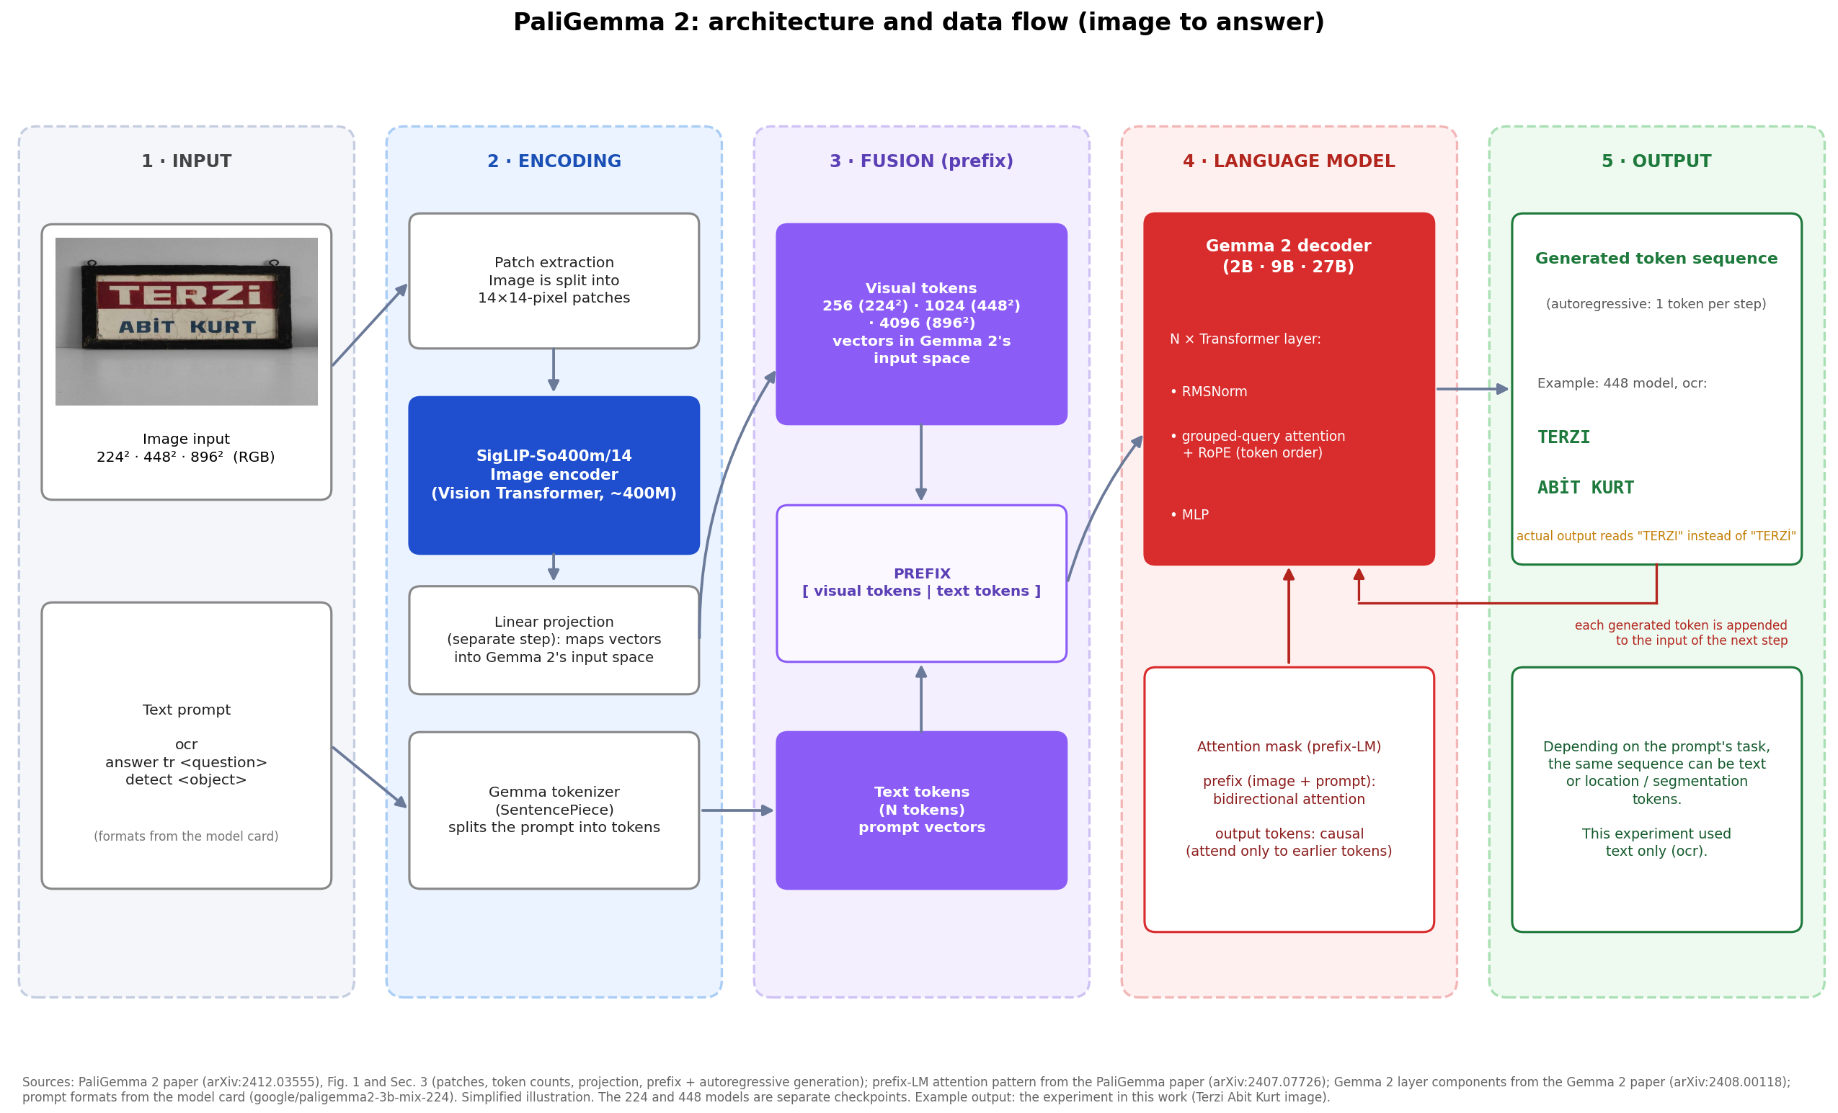

2. “PALİGEMMA 2: A FAMILY OF VERSATILE VLMs FOR TRANSFER” MAKALESİNİN TEMEL SORULARI VE KATKILARI

2.1. Makale Hangi Sorular Üzerine Kurgulanmıştır?
- Çözünürlüğü artırmak ile model boyutunu büyütmek arasındaki ilişki nedir?
- Hangi görevlerde hangisinden daha çok faydalanır?
- Bu modeller çok az veya hiç kayıp olmadan CPU üzerinde çalıştırılabilir mi?
- Gemma 2 ailesinin (2B, 9B, 27B) entegrasyonu görsel-dil performansını ve ölçeklenebilirliği nasıl etkiler?

2.2. Modelin Katkıları Nelerdir?
- Model 3B, 10B ve 28B olmak üzere 3 farklı boyutta SigLIP-So400m encoder’ı ile Gemma 2 yi birleştirerek sunulmuştur.
- Eskiye göre yelpazesini büyütmüş ve metin tespiti ve tanıma, tablo yapısı tanıma, moleküler yapı tanıma, optik müzik notası tanıma, uzun açıklama üretimi, uzamsal akıl yürütme ve radyografi rapor üretimi içeren yeni görevleri de ele almıştır. Bunları yaparken de aşamalı ön eğitim sistemiyle önce 224×224 px ve ardından aşamalı olarak yüksek çözünürlükte (448, 896) modeli eğiterek bazı testlerde doğrulaması yapılmıştır.
- PaliGemma 2, PaliGemma ile aynı model boyutu ve çözünürlükte karşılaştırıldığında, 30'dan fazla akademik benchmarkın ortalamasında 224×224 çözünürlükte +0.65, 448×448 çözünürlükte ise +0.85 puanlık bir artış sağlıyor.
- Parametre boyutu büyüdükçe ve görsel çözünürlük arttıkça hangi görev kategorilerinin daha çok geliştiği hangilerinin doyum noktasına ulaştığı şemalandırılmıştır. Son olarak CPU üzerinde kuantizasyon analizleri paylaşılmıştır.

3. PALİGEMMA VE PALİGEMMA 2 ARASINDAKİ FARKLAR: NEDEN PALİGEMMA 2 DAHA İYİ SONUÇLAR VERİYOR?

PaliGemma ailesinin 2. nesli olan PaliGemma 2'deki temel farklılıklar şunlardır:
İlk nesil PaliGemma, görsel temsil için SigLIP-So400m kodlayıcısını ve dil modeli olarak 2 milyar parametreli Gemma (2B) mimarisini bir araya getirerek yalnızca 3 milyar (3B) parametrelik tek bir ölçekte sunulmuştur. PaliGemma 2 ise dil modeli yelpazesi çok daha gelişmiş olan Gemma 2 mimarisi (2B, 9B ve 27B) ile güncelleyerek model ailesini 3B, 10B ve 28B olmak üzere üç farklı parametre ölçeğine genişletmiştir. Bu durum, modelin dil tarafındaki temsil kapasitesini artırmaktadır; ancak görev bazlı kazançların homojen olmadığı da (bkz. 4.1) göz önünde bulundurulmalıdır.
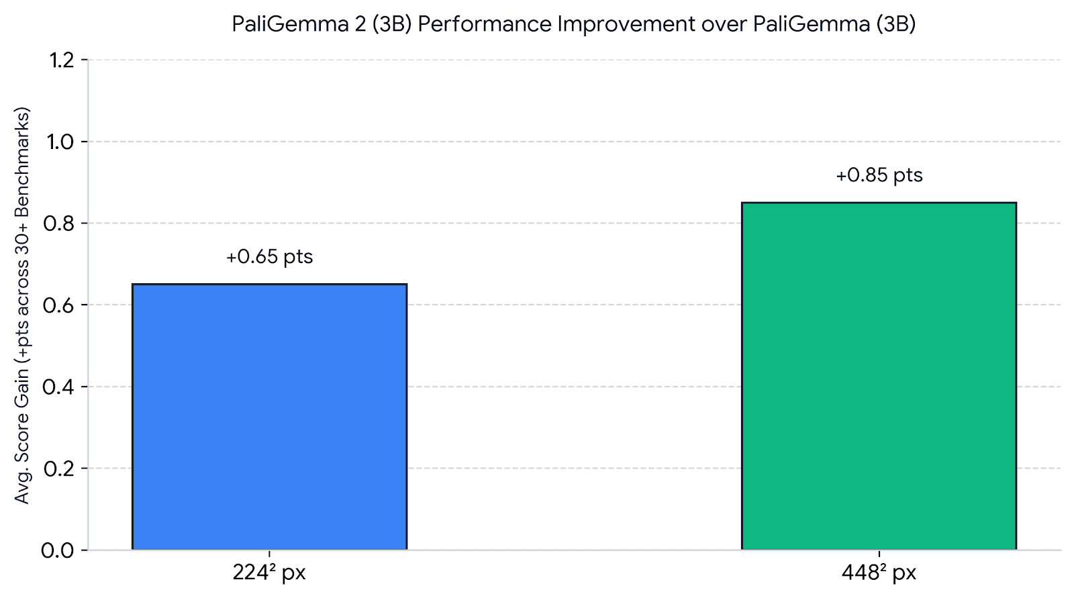
Aynı zamanda PaliGemma 2 görev yelpazesini genişleterek alan uzmanlığı gerektiren alanlarda da başarılı sonuçlar alarak PaliGemma’yı geride bırakmıştır.

4. MODELİN EKSİKLERİ VE ELEŞTİREL DEĞERLENDİRME

4.1. Performans Artışındaki Kararsızlıklar
PaliGemma 2 modelin genel iyileştiği izlenimini verse de aslında bu durum homojen bir artışı temsil etmemektedir. Görev bazlı bakıldığında ortalama skordaki genel artışın tutarlı bir ilerlemeden ziyade bazı görevlerdeki yüksek skor kazancı ile belirgin skor kayıplarının birbirini dengelemesinden kaynaklandığı görülmektedir. Bu sonuç, PaliGemma 2'deki performans artışının tüm görevlerde aynı büyüklükte olmadığını gösteriyor. Çalışmanın temel eksikliği, küçük model ölçeğindeki bu kararsızlığı yeterince vurgulamamış olmasıdır.

4.2. Olmayan Metinleri Uydurma İhtimali (Hallucination) Riskleri
VLM tabanlı OCR'ın önemli bir riski, modelin görseldeki metni yalnızca kopyalamak yerine dil üretimi yapmasıdır. Bu nedenle görselde bulunmayan bir kelimenin üretilmesi teorik olarak mümkündür. Ancak bu çalışmada hallucination oranını ayrı bir metrik olarak ölçmedim; dolayısıyla bunu PaliGemma 2'nin gözlemlenmiş bir hata oranı olarak değil, ayrıca test edilmesi gereken bir risk olarak ele alıyorum. Nitekim bu çalışmanın ham çıktılarında da buna işaret eden bir örüntü gözlenmiştir: ocr promptuyla üretilen 60 görsel-çözünürlük denemesinden 12'sinde (224px'te 8, 448px'te 4) model aynı kelime veya satırı onlarca kez art arda üreterek süre sınırına kadar döngüye girmiştir (ör. "SARIYER", "KARAOKE", "24" gibi tek bir parçanın 40-70 kez tekrarlanması). Bu döngüler, kullanılan eşleşme metriğinde beklenen metin çıktının bir yerinde geçtiği için çoğunlukla hatalı sayılmamaktadır; dolayısıyla raporlanan aksansız eşleşme oranları, bu tür dejenerasyon örneklerini görünür kılmayabilir.

Makale hemen her görevi özel ince ayar (fine-tuning) sonuçları üzerinden değerlendirmektedir. İnce ayar yapılmadan (Zero-shot) modelin genel yeteneklerinin, mantık yürütme (reasoning) ve Türkçe gibi İngilizce dışı dillerdeki ham başarımının ne olduğu muğlak bırakılmıştır.

Eksik gördüğüm deneylerden biri, OCR hatalarının türlerine göre ayrıştırılması olurdu. Karakter silme, karakter ekleme, karakter değiştirme, yanlış kelime üretme ve görselde bulunmayan metin ekleme gibi hata türlerinin ayrı raporlanması, modelin neden başarısız olduğunu ortalama bir OCR skorundan daha iyi gösterebilirdi.

4.3. Zero-Shot Yetenekleri, Mantık Yürütme ve Çok Dilli Performans Belirsizliği
Makale, PaliGemma 2’nin başarısını neredeyse tamamen spesifik veri setleri üzerinde yapılan ince ayar (fine-tuning) sonuçları üzerinden raporlamıştır. Ancak bu durum, modelin ön eğitim sonrası kutudan çıktığı haliyle (Zero-Shot) sergilediği ham yeteneklerin karanlıkta kalmasına yol açmaktadır:
- Zero-Shot Kıyaslama Eksikliği: Güncel VLM pratiklerinin aksine, modelin ince ayar yapılmaksızın genel multimodal görevlerdeki doğruluk oranları sunulmamıştır
- Mantık Yürütme (Reasoning) Sınırı: Fine-tune edilen modelin gerçek bir görsel mantık yürütme kabiliyeti mi geliştirdiği, yoksa yalnızca hedef veri setindeki örüntüleri mi ezberlediği (overfitting/pattern matching) ayrıştırılamamaktadır.
- Türkçe Multimodal Hizalama: Benim deneyimde Türkçe soru promptlarının OCR promptuna göre belirgin biçimde daha düşük sonuç vermesi, modelin OCR için verilen görev tanımına duyarlı olduğunu gösteriyor. Ancak bu sonucu doğrudan Türkçe multimodal alignment'ın zayıflığı olarak yorumlamak doğru olmaz; çünkü deneyde fine-tuned ve zero-shot modeller arasında ayrı bir karşılaştırma yapılmadı.

5. DENEYSEL ÇALIŞMALAR VE BULGULAR

5.1. Deney Metodolojisi
Deney modelin Türkçe metin tespiti ve optik karakter tanıma (OCR) performansı nedir? sorusu üzerine uygulanmıştır. 30 görsel üzerinden model değerlendirilmiştir, bu değerlendirme yapılırken 30 görsel farklı şekillerde gruplandırılmıştır; görsellerden bazılarında font farklı bazılarında yansıma ve kötü ışık bazılarında ise eski ve silik yazılar yer almıştır.
Çalışmada zorluk dereceleri ve tipografileri farklı sahnelerden oluşan 30 görsel örneği kullanılmıştır. Görseller; farklı font türleri, kötü ışık/yansıma koşulları ile eski, silik ve küçük yazılar (ikincil metinler) barındıracak şekilde gruplandırılmıştır. Her görüntü, görüntülerdeki yazılar elle yazılıp kontrol edilerek oluşturulan ground-truth referansıyla değerlendirildi.
Model; 2 farklı çözünürlük (224px ve 448px) ve 3 farklı prompt formatı (ocr, tr_soru, en_soru) altında test edilmiştir.
Deney düzeneği. Model boyutu/checkpoint ve çalıştırma donanımı bilgisi deney kayıtlarında belirtilmemiştir. Değerlendirme birimi: 30 görselde toplam 45 ana ve 87 ikincil metin parçası, 2 çözünürlük × 3 prompt biçiminde (6 koşul) test edilmiş; toplam 792 parça-koşul ölçümü elde edilmiştir. Metrikler: tam_bulundu, beklenen metnin model çıktısında birebir geçip geçmediğini; aksansiz_bulundu, Türkçe özel karakterler normalize edildikten sonra aynı eşleşmenin sağlanıp sağlanmadığını; hata_orani ise parça başına hesaplanan bir hata oranını gösteren ikili/sayısal metriklerdir.

5.2. Bulgular
Deneysel sonuçlar, VLM'lerin Türkçe OCR görevlerindeki davranış kalıplarına ilişkin şu temel verileri ortaya koymuştur:

Çözünürlüğün Küçük ve Detaylı Metinlerdeki Etkisi
- Ana Metinler: 224px çözünürlükte ocr promptu ile aksansız tam tanıma oranı %53.3 iken, 448px çözünürlükte bu oran %82.2'ye yükselmiştir (Hata oranı: 0.159'dan 0.082'ye düşmüştür).
- 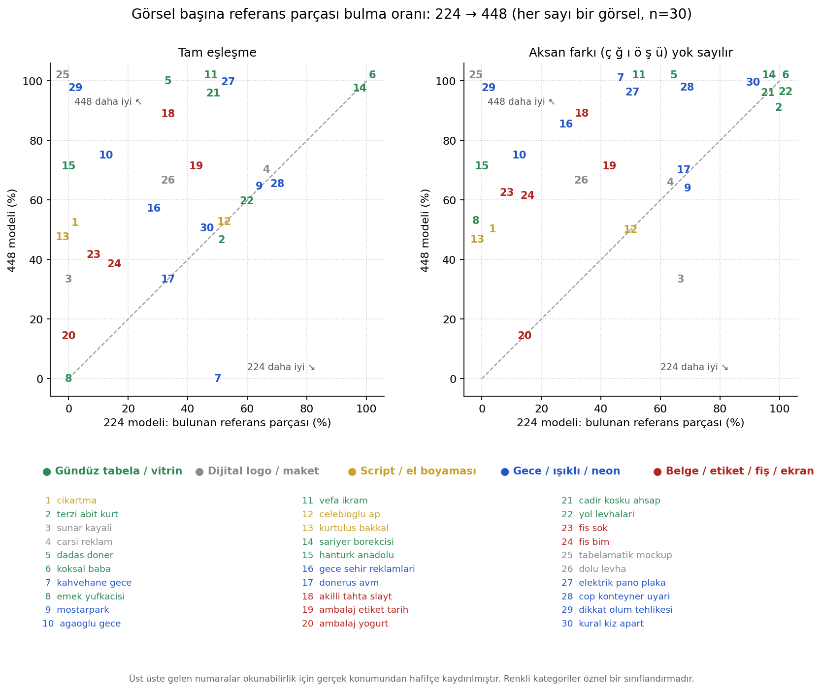İkincil (Küçük) Metinler: Çözünürlük artışı ikincil metinlerde belirgin performans artışı sağlamıştır. 224px'de %23.0 olan aksansız tanıma başarısı, 448px seviyesinde %65.5'e ulaşmış, ortalama hata oranı 0.345'ten 0.095'e gerilemiştir.

Prompt Biçiminin Performansa Etkisi
- Doğrudan metin dökümü isteyen ocr promptu, soru formatındaki yönlendirmelere (tr_soru / en_soru) kıyasla büyük bir üstünlük sağlamıştır.
- 448px ana metinlerde ocr başarımı %82.2 iken; en_soru %44.4, tr_soru ise %37.8 seviyesinde kalmıştır. Bu durum, modelin soru formatında cevap üretirken metni kelimesi kelimesine okumak yerine filtrelemeye veya özetlemeye yönelmiş olabileceğini düşündürmektedir; ancak çıktı örnekleri ayrıca incelenmediği için bu açıklama doğrulanmış değildir. Ayrıca PaliGemma, görev önekleriyle (ör. ocr) çalışacak biçimde eğitildiğinden bu sonuç beklenen bir davranış da olabilir ve tek başına Türkçe dil desteğinin zayıflığına işaret etmez.

Türkçe Karakter Duyarlılığı
- Birebir tam eşleşme (tam_bulundu) ile Türkçe özel karakterlerin (ş, ğ, ı, ç, ö, ü) normalize edildiği eşleşme (aksansiz_bulundu) arasında ortalama %13–%18 bandında bir fark gözlenmiştir (448px ocr için %64.4 vs %82.2). Model kelime yapısını doğru kavrasa da diyakritik işaretlerde (aksanlarda) zaman zaman atlamalar yapabilmektedir. Bu fark yalnızca ocr promptuna özgü değildir; tr_soru ve en_soru promptlarında da benzer büyüklükte aksan kaynaklı boşluklar gözlenmiştir, bu nedenle bulgu promptdan bağımsız, modelin genel bir eğilimi olarak değerlendirilmelidir.

Çıkarım Süreleri (Latency)
- Üretilen token sayısına bağlı olarak ocr promptunda ortalama çıkarım süreleri 3.7-4.7 saniye aralığında gerçekleşirken; daha kısa çıktılar üreten soru promptlarında bu süreler 0.4-2.0 saniyeye kadar düşmüştür. ocr promptunda 224px ortalaması (4.7 sn), 448px ortalamasından (3.7 sn) daha yüksektir; bunun nedeni 224px'te yukarıda bahsedilen tekrar döngüsüne giren örneklerin daha sık olup süre sınırına dayanmasıdır (medyan süreler ise 224px'te 1.85 sn, 448px'te 1.75 sn ile birbirine yakındır).

5.3. Deneyin Ortaya Koyduğu Sonuç Değerlendirmesi
Bu küçük deney, PaliGemma 2'nin OCR performansının yalnızca modelin kendisine değil, görüntü çözünürlüğüne ve verilen promptun biçimine de ciddi ölçüde bağlı olduğunu gösterdi. 448×448 çözünürlük küçük metinlerde belirgin avantaj sağlarken, doğrudan OCR talimatı soru biçimindeki promptlardan daha yüksek eşleşme oranı verdi. Bununla birlikte 30 görsellik bu deney, genel Türkçe OCR başarımı hakkında kesin bir genelleme yapmak için yeterli değil; sonuçları daha geniş ve dengeli bir veri seti üzerinde doğrulamak gerekiyor. Görsel bazında incelendiğinde 30 görselin 18'inde 448px aksansız eşleşmeyi artırırken, 11'inde değişiklik olmamış, 1'inde (sahne_03) ise düşüş görülmüştür; dolayısıyla çözünürlük artışının faydası tutarlı ama evrensel değildir. Ayrıca font, ışık/yansıma ve silik yazı gruplarına ait sonuçlar bu raporda ayrı verilmemiştir.

6. SONUÇ
Bu çalışmada elde edilen deneysel bulgular, PaliGemma 2 mimarisinin Türkçe metin tespiti ve OCR uygulamalarındaki pratik sınırlarına ve olası kullanım parametrelerine dair ilk ipuçları vermektedir (30 görsellik küçük örneklem nedeniyle bulgular ön niteliktedir):
- Görsel Çözünürlük Standardı: Türkçe OCR ve detay metin tespiti senaryolarında PaliGemma 2, 224px'e kıyasla 448px çözünürlükte belirgin biçimde daha iyi sonuç vermiştir (896px bu çalışmada test edilmemiştir). 224px çözünürlük özellikle küçük puntolu metinlerde yetersiz kalmaktadır.
- Prompt Stratejisi: Modelden saf metin dökümü/OCR beklenen senaryolarda karmaşık soru kalıpları yerine doğrudan ocr yönlendirmesi tercih edilmelidir.
- Karakter İyileştirme (Post-Processing): Aksansız eşleşmenin %82.2, birebir eşleşmenin ise %64.4 olması, hataların bir bölümünün Türkçe karakterlerden kaynaklanabileceğine işaret ediyor. Bu nedenle Türkçe karakter düzeltmeye yönelik bir post-processing adımı ilginç bir takip deneyi olabilir; ancak bu çalışmada böyle bir işlem uygulanmadığı için ne kadar iyileşme sağlayacağı ölçülmemiştir.

7. KAYNAKÇA
- Beyer, L., Zhai, X., Steiner, A., Wang, X., Tschannen, M., & Houlsby, N. (2024). PaliGemma 2: A Family of Versatile VLMs for Transfer. arXiv preprint arXiv:2412.03555.
- Gemma Team, Google DeepMind. (2024). Gemma 2: Improving Open Language Models at Scale. arXiv preprint arXiv:2408.00118.

